ИЗО игры на каждый день
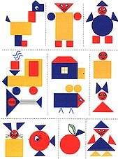
Школа дизайнеров
Материалы: комплекты черных и белых фигур по числу участников, листы цветной бумаги, клей карандаш.
В эту игру можно играть как с одним ребенком (но тогда вам необходимо стать участником) так и с несколькими детьми, например на празднике. Приготовьте заранее наборы фигур и разложите их по конвертам. Каждому ребенку вручается конверт и лист цветной бумаги и предлагается выложить по своему усмотрению композицию, причем можно использовать только часть деталей. Автор дает название своей композиции и представляет на выставку.

Неизвестный зверь
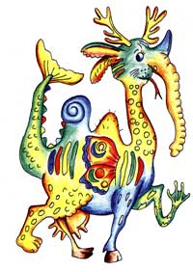
Материалы: большой лист бумаги или кусок старых обоев, фломастеры.
Вместе с ребенком (детьми) расстелите на полу бумагу. Если вы играете с одним ребенком, то вы участник, если детей несколько, то вы только наблюдатель. Один ребенок рисует голову любого животного. Остальные участники должны либо отвернуться, либо уйти из комнаты. Нарисовав голову, ребенок заворачивает край листа так, чтобы была видна только небольшая часть рисунка. Следующий рисует туловище и тоже заворачивает свою часть рисунка. Последний пририсовывает хвост. Полотно разворачивается и общими усилиями дается название получившемуся созданию. Если детей довольно много можно разделить их на команды.

Цветик – семицветик
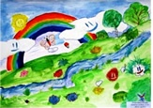
В эту игру можно поиграть по дороге домой. Укажите на какой-нибудь предмет. Спросите ребенка, какого он цвета. Теперь предложите ему представить, что он волшебник и может перекрасить этот предмет. Пусть он придумает новый цвет этому предмету. Так можно «раскрасить» всю улицу. Игру можно продолжить дома. Пусть ребенок вспомнит те предметы, которые он перекрасил и нарисует их.

Соображайка
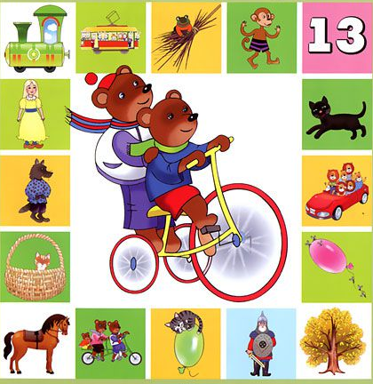
Материалы: лист бумаги, карандаш.
Игроки должны поочередно называть по пять предметов одного цвета. Выигрывает тот, кто назовет предметы последним. Кроме предметов одного цвета можно называть предметы одинаковой формы. Другой вариант игры немного сложнее, поэтому играть можно с детьми постарше 6-7 лет. Водящий загадывает какой-нибудь предмет и записывает его название (с помощью взрослого) на бумагу. Игрок должен отгадать, что это за предмет, задавая водящему вопросы, о том, как выглядит этот предмет, на что он похож. Водящий на вопросы может отвечать только «да» или «нет». Если игрок отгадывает предмет, он становиться водящим.

Невидимый лабиринт
Материалы: лист бумаги, карандаш или ручка.
Нарисуйте лабиринт – непрерывную ломаную линию из 5 составляющих любой длины. Не показывая свой рисунок, продиктуйте ребенку, как вы идете по лабиринту: «Прямо, вправо, влево, влево, прямо», для того, чтобы он его нарисовал. Предложите ребенку рассказать, как он будет идти в обратном направлении. Усложните задачу: сделайте лабиринт из большего количества составляющих.

Разноцветное меню
Предложите ребенку составить меню из продуктов одного цвета. Решите сколько продуктов будет входить в ваше меню. Например, меню из трех блюд: «Желтое меню» - сыр, масло, лимон. «Красное меню» - помидор, перец, свекла. «Белое меню» - молоко, творог, яйцо.
Вариант 2
Игроки по очереди «составляют меню из семи продуктов. Цвет каждого продукта должен соответствовать одному из цветов радуги. Например: клубника, апельсин, груша, огурец, голубика, слива, баклажан.

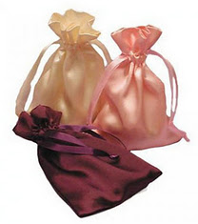
Меня не проведешь
Материалы: платок или шарф (чтобы завязать глаза), платок или мешок, предметы.
Завяжите ребенку глаза шарфом. Заверните в платок или положите в мешочек небольшой предмет и предложите ребенку на ощупь определить, что там лежит. Поменяйте ролями. Чтобы ребенку было интересней играть, не пытайтесь угадать предмет с первого раза.

Крутые виражи
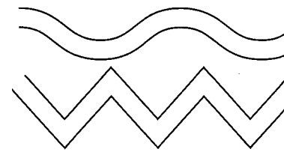
Нарисуйте две извилистые линии так, чтобы получилась дорога. Предложите ребенку провести карандашом, (как будто ведет воображаемую машину), не отрывая его от бумаги, по всему маршруту. Начинайте с простых маршрутов, потом усложняйте их.

Третий лишний
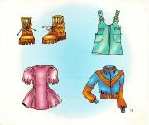
Выберите из окружающей обстановки два предмета, обладающих каким-либо одинаковым признаком, и еще один – лишний. (например, хлеб, мороженое и бумажный пакет). Укажите на них ребенку и спросите, что, по его мнению, является лишним (пакет – его нельзя съесть). Возможно, ваш малыш предложит совсем другой более необычный вариант. Следует его похвалить за это. Если ребенок не может найти ответ на вопрос, объясните ему, почему этот предмет лишний. Загадайте еще несколько подобных предметов. Потом можно поменяться ролями или сменить принцип выборки. Для старших детей можно увеличить количество предметов.

Чешуя королевы змей
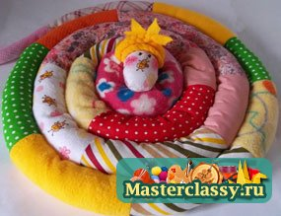
Материалы: большой лист бумаги, цветные карандаши и фломастеры.
Нарисовать длинную извивающуюся змею. Предложить ребенку раскрасить чешую разными узорами (некоторые узоры можно показать, другие придумает сам). Можно придумать змеиную семью – каждую в своем наряде. Если ребенку игра понравилась, предложите ему нарисовать также зимние и летние наряды.
Любые развивающие игры, раскраски и рисунки вы сможете найти, пройдя по ссылке. Детские игры онлайн

